Crédito formal, ingreso y resiliencia en los hogares rurales de Colombia
Evidencia de la Encuesta de Demanda de Inclusión Financiera 2022 con modelos de clasificación
Isabella Ramirez Santamaria, Kevin Stiven Albarracín González, Julián Eduardo Lizarazo Cáceres y Juan Felipe Pacheco Gómez
Inteligencia Artificial con Aplicaciones en Economía I, Universidad Externado de Colombia, 2026
Resumen
En Colombia el acceso al crédito formal es mucho menor en los municipios rurales que en las ciudades. Analizamos si esa brecha se explica por la ruralidad o por las condiciones de los hogares, y si tener crédito formal se relaciona con un mejor bienestar en el campo. Para esto usamos los microdatos de la Encuesta de Demanda de Inclusión Financiera 2022 y entrenamos dos modelos de clasificación, comparando regresión logística, árbol de decisión, Random Forest y XGBoost con validación cruzada. El primer modelo muestra que, cuando se compara a personas con el mismo ingreso, empleo y activos, vivir en un municipio rural aumenta las probabilidades de tener crédito formal, por lo que la desventaja rural pasa por el ingreso. El segundo muestra que la relación entre el crédito y la capacidad de aguantar un choque de ingreso se reduce a la mitad cuando se tienen en cuenta las condiciones de partida del hogar. Por eso recomendamos que la política de inclusión financiera rural se enfoque en la estabilidad del ingreso y no solo en ampliar la oferta de crédito.
1. Introducción
El acceso al crédito formal en Colombia no es igual en todo el territorio. Según el Reporte de Inclusión Financiera 2024, el 41,8 % de los adultos de las ciudades y aglomeraciones tiene crédito en el sistema financiero, mientras que en los municipios rurales dispersos esa cifra es apenas del 17,1 % (Banca de las Oportunidades y Superintendencia Financiera, 2025). Esta diferencia es importante porque el crédito le permite a un hogar sostener su consumo cuando el ingreso cae, invertir en su actividad productiva y enfrentar una emergencia sin tener que vender lo que tiene. En el campo, donde el ingreso depende de las cosechas y muchas veces no llega de forma regular, esto es todavía más valioso.
Ahora bien, de esa brecha se suele concluir que la solución es llevar más crédito al campo. Esa conclusión supone dos cosas que no son tan obvias: que la diferencia se debe al territorio en sí y que el crédito mejora el bienestar de quien lo recibe. Por un lado, los hogares rurales también ganan menos y tienen menos empleo formal. Por otro lado, quienes logran obtener un crédito suelen estar en mejores condiciones desde antes. Si el problema de fondo es el ingreso, los programas que solo amplían la oferta de crédito pueden tener poco impacto.
2. Pregunta de investigación e hipótesis
La pregunta que guía este trabajo es si el acceso al crédito formal está asociado con mejores condiciones de bienestar en los hogares rurales de Colombia. La dividimos en dos partes. La primera es qué características explican quién tiene crédito formal y si la ruralidad pesa por sí sola cuando se compara a personas con el mismo ingreso. La segunda es si, en los hogares rurales, tener crédito formal se relaciona con una mayor capacidad de aguantar un choque de ingreso cuando se tienen en cuenta las condiciones de partida.
Planteamos cuatro hipótesis. La primera es que el acceso es menor en lo rural, y la segunda que esa desventaja se mantiene con el mismo ingreso por problemas de oferta. La tercera es que quienes tienen crédito muestran mejor bienestar, pero en buena parte porque eran distintos desde antes, lo que se conoce como un problema de selección. La cuarta es que el crédito formal sigue relacionado con una mayor resiliencia después de controlar por ingreso, activos, educación y empleo.
3. Datos y análisis exploratorio
La fuente principal son los microdatos de la Encuesta de Demanda de Inclusión Financiera 2022 de Banca de las Oportunidades y la Superintendencia Financiera, aplicada entre abril y mayo de 2022 (Banca de las Oportunidades y Superintendencia Financiera, 2022). La base tiene 5.610 adultos de 21 departamentos y 432 variables, y es la única fuente pública que reúne para la misma persona el crédito, el ahorro, el ingreso, la capacidad de enfrentar choques y la ruralidad del municipio. La encuesta la unimos con la DIVIPOLA del DANE usando el código del municipio como llave.
En la limpieza convertimos las variables de texto a números y las 41.161 respuestas de "No sabe / No responde" las volvimos valores faltantes. Los atípicos se conservaron porque en variables medidas por rangos son hogares reales. La variable principal vale uno si a la persona le aprobaron un crédito formal en el último año o si ya tenía uno vigente. Al final la base de análisis quedó con 5.532 adultos, de los cuales el 22,5 % tiene crédito formal, y todas las cifras descriptivas se ponderaron con el factor de expansión.
El primer hallazgo del análisis exploratorio fue contrario a lo que esperábamos. En la encuesta, el 25,7 % de los adultos de las ciudades tiene crédito formal, frente al 24,7 % en los municipios rurales, el 20,0 % en los rurales dispersos y el 16,4 % en los intermedios. Estas diferencias son significativas según la prueba chi-cuadrado, con un p-valor de 0,004, pero no forman la escalera que muestra el Reporte de Inclusión Financiera.
Figura 1
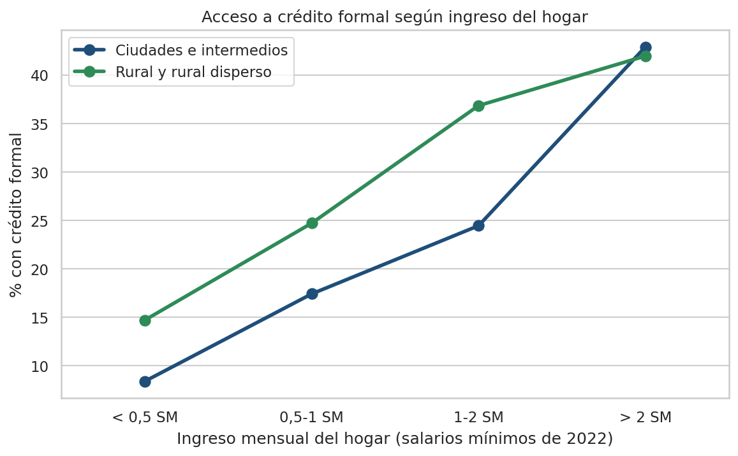
Fuente: Elaboración propia desde Python con datos de la Encuesta de Demanda de Inclusión Financiera 2022
En esta gráfica se puede observar que el acceso sube con el ingreso tanto en lo rural como en lo urbano, pero con el mismo ingreso los adultos rurales tienen más crédito formal que los urbanos: 14,7 % frente a 8,4 % entre quienes ganan menos de medio salario mínimo, y 36,8 % frente a 24,5 % entre quienes ganan entre uno y dos salarios. Como el ingreso promedio del hogar es de 0,86 salarios mínimos en los municipios rurales y de 1,82 en las ciudades, se puede evidenciar que el territorio afecta el acceso a través del ingreso.
Figura 2
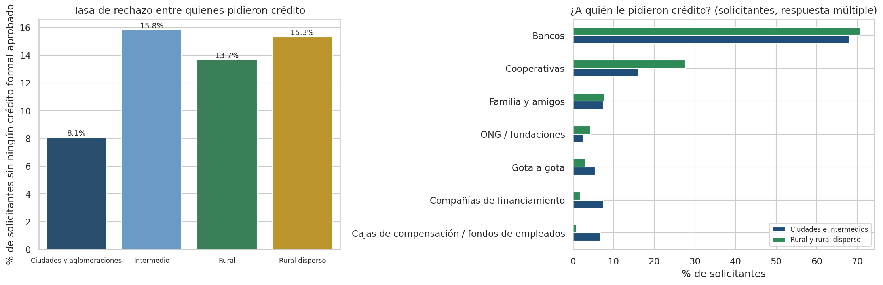
Fuente: Elaboración propia desde Python con datos de la Encuesta de Demanda de Inclusión Financiera 2022
Esta figura muestra dónde está la fricción. Entre quienes pidieron crédito, al 8,1 % en las ciudades no le aprobaron ninguno, mientras que en los municipios rurales este porcentaje sube al 13,7 % y en los rurales dispersos al 15,3 %. Además, los solicitantes rurales acuden más a las cooperativas, 27,6 % frente a 16,2 %, que conocen mejor a sus asociados.
Sobre el bienestar, el índice de bienestar financiero que construimos con doce preguntas de percepción casi no cambia entre los rurales que tienen y no tienen crédito, 49,5 frente a 49,0 puntos, y su alfa de Cronbach es solo de 0,63. En cambio, la capacidad de vivir un mes o más sin ingresos sí muestra una diferencia: 71 % de los rurales con crédito frente a 60 % de los que no tienen. Por esta razón usamos esa medida de resiliencia como resultado del segundo modelo. Dicho esto, la brecha territorial más marcada no es de crédito sino de ahorro: no ahorra el 49,3 % de los adultos de las ciudades frente a cerca del 68 % en lo rural.
4. Metodología
Las dos preguntas son problemas de clasificación binaria, así que comparamos cuatro clasificadores vistos en el curso con la librería scikit-learn (Pedregosa et al., 2011). La regresión logística permite interpretar cada variable con odds ratios y el árbol de decisión capta relaciones no lineales con reglas fáciles de leer. Random Forest promedia muchos árboles entrenados con muestras distintas para reducir el sobreajuste (Breiman, 2001), mientras que XGBoost construye los árboles uno después del otro para corregir los errores de los anteriores (Chen y Guestrin, 2016).
El primer modelo predice si la persona tiene crédito formal y usa a todos los adultos, porque para saber si la ruralidad pesa por sí sola es necesario comparar con las ciudades. El segundo predice si la persona podría vivir un mes o más sin ingresos y usa solo a los adultos de municipios rurales y rurales dispersos. Como variables explicativas usamos solo características de partida, como el ingreso, los activos, la edad, la educación, el empleo, la regularidad del ingreso, el sexo, el uso de internet y la ruralidad. En el segundo modelo agregamos el crédito formal, el crédito informal y el ahorro formal. No incluimos variables del proceso de crédito para evitar fuga de información.
Eliminamos las filas con valores nulos en las variables de cada modelo, lo que dejó 4.735 adultos en el primero y 1.005 en el segundo. Luego dividimos los datos en 80 % para entrenamiento y 20 % para prueba con estratificación y semilla fija. El preprocesamiento va dentro de un pipeline en el que las variables continuas se estandarizan, las binarias se dejan como ceros y unos, y la ruralidad se codifica con One-Hot Encoding. Como solo el 23,5 % tiene crédito, las clases están desbalanceadas, así que usamos pesos balanceados y el AUC-ROC como métrica principal. Los hiperparámetros se escogieron con GridSearchCV y validación cruzada de cinco pliegues, y el mejor modelo se evaluó una sola vez en la prueba. Para interpretar los resultados usamos los odds ratios de la regresión logística y los valores SHAP de Random Forest, que muestran cuánto y en qué dirección mueve cada variable la predicción (Lundberg y Lee, 2017).
5. Resultados e interpretación económica
En el primer modelo, XGBoost tuvo el mayor AUC en la validación cruzada, con 0,723, seguido de Random Forest con 0,719 y la regresión logística con 0,714, mientras que el árbol de decisión quedó de último con 0,689. En la prueba los tres primeros bajaron a cerca de 0,69, una caída pequeña que se explica por el tamaño de la muestra de prueba. Esto quiere decir que el modelo distingue a quien tiene crédito de quien no lo tiene en cerca del 70 % de los casos, y logra identificar al 61 % de quienes tienen crédito. Como la regresión logística rinde casi igual que los ensambles, la usamos para interpretar.
Figura 3
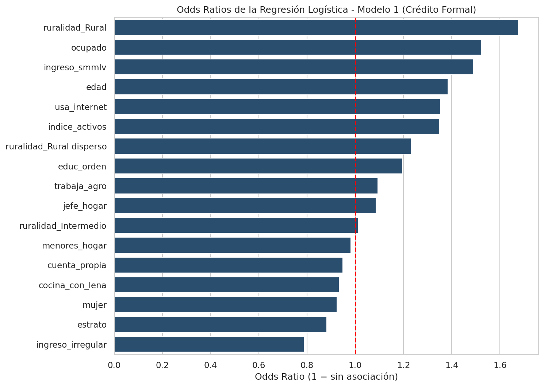
Fuente: Elaboración propia desde Python
En esta métrica se puede observar el resultado más importante del trabajo. Cuando se compara a personas con el mismo ingreso, activos, educación y empleo, vivir en un municipio rural multiplica los odds de tener crédito formal por 1,68 frente a las ciudades, y vivir en uno rural disperso por 1,23. Es decir, la ruralidad no reduce el acceso, sino que lo aumenta. Lo que sí lo reduce es tener menos capacidad de pago: estar ocupado multiplica los odds por 1,52, y una desviación estándar más de ingreso, de activos o de educación los multiplica por 1,49, 1,35 y 1,20. Usar internet los multiplica por 1,35, mientras que tener ingresos irregulares los reduce en un 21 %. Los valores SHAP de Random Forest confirman que el ingreso es la variable más importante, seguido de los activos, la edad, el empleo y la educación.
Desde una perspectiva económica, esto rechaza nuestra segunda hipótesis, ya que la menor tenencia de crédito en lo rural se explica porque los hogares ganan menos y tienen menos empleo estable, y no por el territorio. La penalización a los ingresos irregulares y el mayor rechazo en lo rural son consistentes con el racionamiento de crédito de Stiglitz y Weiss (1981), según el cual cuando el prestamista no puede evaluar bien el riesgo prefiere negar el crédito antes que subir la tasa de interés.
En el segundo modelo, Random Forest y la regresión logística quedaron casi empatados, con un AUC de 0,644 y 0,643 en la validación cruzada y de 0,650 y 0,655 en la prueba. El poder predictivo es modesto porque la resiliencia depende de cosas que la encuesta no mide, como las redes familiares, así que este modelo sirve más para medir cuánto pesa el crédito que para predecir. Según SHAP, lo que más explica la resiliencia rural es la educación, seguida del ingreso, los activos, la edad y el sexo, y el crédito formal aparece apenas en el octavo lugar.
Figura 4
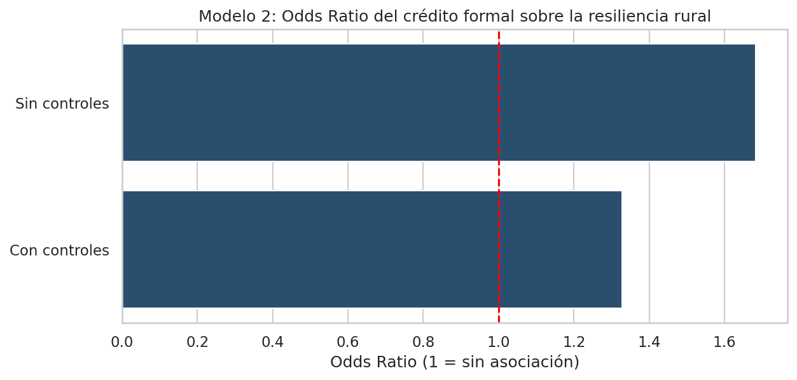
Fuente: Elaboración propia desde Python
Para medir la selección estimamos una regresión logística con y sin controles. En esta gráfica se puede observar que, sin controles, tener crédito formal multiplica los odds de aguantar un mes o más sin ingresos por 1,68, pero con controles baja a 1,33. Teniendo en cuenta lo anterior, cerca de la mitad de la ventaja asociada al crédito se explica por quiénes lo obtienen, lo que confirma nuestra tercera hipótesis. La cuarta se cumple solo en parte, porque la relación sigue siendo positiva pero es más pequeña. En términos económicos, el crédito rural está llegando sobre todo a los hogares que ya estaban mejor, y su relación con la resiliencia es pequeña una vez se considera el ingreso.
6. Conclusiones
Los datos de 2022 muestran que la brecha rural en crédito formal es en realidad una brecha de ingreso. Con las mismas características, los adultos rurales tienen más probabilidad de tener crédito que los urbanos, y lo que los deja atrás es su menor ingreso, su menor empleo y el mayor rechazo cuando tienen ingresos irregulares. Además, quienes tienen crédito en el campo son más resilientes, pero esa ventaja se reduce a la mitad cuando se les compara con hogares parecidos.
De aquí salen tres recomendaciones. La primera es que la política de inclusión financiera rural debería medirse por la estabilidad del ingreso de los hogares y no solo por el número de créditos, combinando el crédito con programas de inclusión productiva. La segunda es que las entidades deberían desarrollar modelos de evaluación de riesgo que reconozcan los ingresos estacionales, por ejemplo con información de pagos de servicios o de billeteras digitales, ya que el uso de internet está muy relacionado con el acceso. La tercera es que, como la brecha más grande es de ahorro, conviene promover productos de ahorro formal de bajo costo en el campo, que ayudan a enfrentar choques sin tener que endeudarse.
Es importante mencionar las limitaciones del análisis. Los datos son de corte transversal, así que no podemos separar el efecto del crédito de las características previas de quienes lo obtienen, y la relación también podría ir al revés si los hogares con más colchón son los que se atreven a endeudarse. Además, la muestra rural sale de solo 20 municipios, el ingreso se mide por rangos, los modelos no usan el factor de expansión y al eliminar los nulos se pierde el 22 % de la muestra rural. A futuro sería útil trabajar con datos panel para estimar efectos causales.
Referencias
Banca de las Oportunidades y Superintendencia Financiera de Colombia. (2022). Encuesta de Demanda de Inclusión Financiera 2022 [Microdatos]. https://www.bancadelasoportunidades.gov.co/es/publicaciones/encuestas-de-demanda
Banca de las Oportunidades y Superintendencia Financiera de Colombia. (2025). Reporte de Inclusión Financiera 2024.
Breiman, L. (2001). Random forests. Machine Learning, 45(1), 5-32. https://doi.org/10.1023/A:1010933404324
Chen, T. y Guestrin, C. (2016). XGBoost: A scalable tree boosting system. En Proceedings of the 22nd ACM SIGKDD International Conference on Knowledge Discovery and Data Mining (pp. 785-794). https://doi.org/10.1145/2939672.2939785
Departamento Administrativo Nacional de Estadística. (s.f.). DIVIPOLA: códigos de municipios [Conjunto de datos]. Datos Abiertos Colombia. https://www.datos.gov.co/Mapas-Nacionales/DIVIPOLA-C-digos-municipios/gdxc-w37w
Lundberg, S. M. y Lee, S.-I. (2017). A unified approach to interpreting model predictions. En Advances in Neural Information Processing Systems 30 (pp. 4765-4774).
Pedregosa, F., Varoquaux, G., Gramfort, A., Michel, V., Thirion, B., Grisel, O., Blondel, M., Prettenhofer, P., Weiss, R., Dubourg, V., Vanderplas, J., Passos, A., Cournapeau, D., Brucher, M., Perrot, M. y Duchesnay, E. (2011). Scikit-learn: Machine learning in Python. Journal of Machine Learning Research, 12, 2825-2830.
Stiglitz, J. E. y Weiss, A. (1981). Credit rationing in markets with imperfect information. The American Economic Review, 71(3), 393-410.

Este acápite es de autoría de Kevin Stiven Albarracín, Julián Eduardo Lizarazo, Jeisson Nicolás Orduña y Juan Felipe Pacheco.

